Hướng dẫn cấu hình AutoQoS
Bài viết này sẽ hướng dẫn cách cấu hình tính năng AutoQoS VoIP và AutoQoS for Enterprise. Một trong những vấn đề phổ biến thường xảy ra khi thiết kế một mạng là việc đảm bảo lưu lượng đang được truyền có thể nhận được sự quan tâm và ưu tiên thích hợp khi cần thiết.
Ví dụ, khi triển khai Voice over IP (VoIP) trên một mạng, việc lưu lượng này có nhận được ưu tiên so với các lưu lượng khác hay không rất quan trọng. Lưu lượng này phải đáp ứng được một số yêu cầu về lưu lượng để dịch vụ được hoạt động chính xác, ví như giọng nói được truyền mà không bị mất hoặc ngắt quãng. Cách để đảm bảo điều này không xảy ra là triển khai một dạng Quality of Service (QoS). Tuy nhiên, vấn đề này nảy sinh rất nhiều lần ở các công ty nhỏ, nơi trải nghiệm về cấu hình QoS tốt rất khó để đạt được. Để có thể rút ngắn khoảng cách này, tính năng AutoQoS đã được phát triển. Khi sử dụng, AutoQoS có khả năng tự động cấu hình một thiết bị với lệnh QoS tương ứng nhằm đảm bảo lưu lượng ưu tiên trong mạng được xác định chính xác.
Hiện nay, có 2 lựa chọn khác nhau về tính năng AutoQoS. Đầu tiên là lưu lượng VoIP và yêu cầu ít cấu hình mỗi khi triển khai. Lựa chọn tính năng thứ 2 là phương pháp đầy đủ chi tiết hơn và được chia ra làm 2 phần cấu hình riêng biệt: phần khám phá cùng phần tạo và cấu hình.
Thông tin thêm: Chất lượng dịch vụ (QoS) là một thuật ngữ dùng để chỉ chất lượng của một hệ thống truyền thông hay một kết nối truyền thông trong mạng viễn thông.
AutoQoS – VoIP
Cũng rõ ràng như tên gọi, tính năng AutoQoS – VoIP triển khai một cấu hình QoS riêng cho các yêu cầu VoIP. Tính năng này sẽ quyết định thông số cấu hình chính xác dựa trên loại giao diện và băng thông đã được cấu hình của giao diện. Do việc tạo cấu hình khi sử dụng tính năng AutoQoS – VoIP xảy ra tại thời điểm nhập lệnh, tạo cấu hình riêng phụ thuộc vào băng thông đã được cấu hình trước đó trên giao diện. Hãy nhớ đảm bảo rằng việc này phải được hoàn thành trước khi đưa ra lệnh AutoQoS hoặc cấu hình cần phải được cấu hình lại. Nên nhớ là tính năng AutoQoS – VoIP chỉ được hỗ trợ trên giao diện Serial (giao diện tuần tự) với đường link PPP hoặc HDLC, Frame Relay DLCI’s (point-to-point), ATM PVC’s và Frame Relay tới liên mạng ATM.
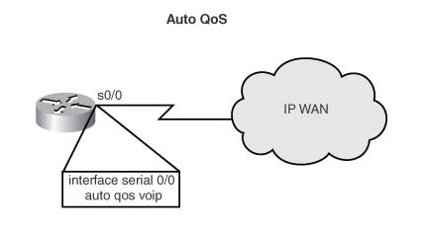
Cấu hình AutoQoS – VoIP
Có một vài điều cần phải nhớ trước khi cho ra lệnh AutoQoS, bao gồm:
- Không hỗ trợ giao diện phụ trên giao diện Serial
- Cấu hình băng thông không cần thiết trước khi cấu hình nhằm cung cấp tạo cấu hình phù hợp
- Giao diện với băng thông với 768 hoặc thấp hơn yêu cầu cấu hình địa chỉ IP, điều này là bởi trên những giao diện này Multilink PPP (MLP) đã được cấu hình
- Bất kì QoS policy có sẵn nào được cấu hình trên giao diện
Việc cấu hình của tính năng AutoQoS – VoIP rất đơn giản, cú pháp lệnh cần thiết:
router(config-if)#auto qos voip
Một khi lệnh này được đưa ra, cấu hình sẽ ược tạo và cài đặt. Sử dụng lệnh show auto qos {interface interface-type} để hiển thị cấu hình đã được tạo.
AutoQoS for the Enterprise
Cũng như tính năng AutoQoS – VoIP, AutoQoS for the Enterprise được sử dụng để tự động thiết lập cấu hình QoS phù hợp. Nó có các khả năng tương tự nhằm cung cấp một cấu hình QoS như với tính năng AutoQoS – VoIP. Tuy nhiên, AutoQoS for the Enterprise có nhiều khả năng hơn so với AutoQoS – VoIP. Thay vì bị hạn chế trong việc tạo một cấu hình cụ thể cho VoIP, tính năng này cung cấp khả năng giám sát lưu lượng thiết thực trên giao diện và tạo một cấu hình QoS. Việc khám phá được hoàn thành với Cisco’s Network Based Application Recognition (NBAR) để các giao thức được hỗ trợ bởi tính năng này sẽ được phân mục. Bên cạnh đó, dựa vào thông tin này, cấu hình sẽ được tạo riêng nhằm phù hợp với các yêu cầu của một giao diện cụ thể. Thời điểm này rất quan trọng bởi tính năng này phải có khả năng lấy toàn bộ thông tin về lưu lượng đang được truyền qua giao diện. Thời gian chính xác để thực hiện việc này rất khó để ước lượng bởi nó phụ thuộc vào từng tình huống.
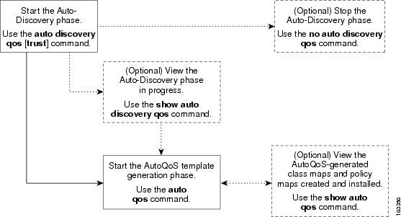
Cấu hình AutoQoS for the Enterprise
Như với tính năng AutoQoS – VoIP, một danh sách tương tự cũng cần phải cân nhắc tới khi sử dụng tính năng AutoQoS for the Enterprise:
- Không hỗ trợ giao diện phụ trên giao diện Serial
- Cấu hình băng thông không cần thiết trước khi cấu hình nhằm cung cấp tạo cấu hình phù hợp
- Giao diện với băng thông với 768 hoặc thấp hơn yêu cầu cấu hình địa chỉ IP, điều này là bởi trên những giao diện này Multilink PPP (MLP) đã được cấu hình
- Bất kì QoS policy có sẵn nào được cấu hình trên giao diện.
Quá trình cấu hình của AutoQoS for the Enterprise bao gồm 2 phần riêng biệt, phần thứ 2 dựa rất nhiều vào kết quả của phần đầu tiên và việc này cần phải thực hiện theo thứ tự.
Cú pháp lệnh sau cần được thực hiện để khởi động phần khám phá của AutoQoS for the Enterprise:
router(config-if)#auto discovery qos
Như đã nói bên trên, khoảng thời gian cần thiết cho giai đoạn này phụ thuộc vào các thông số mạng cụ thể.
Sau khi giai đoạn này hoàn thành trong khoảng thời gian cần thiết, giai đoạn thứ 2 – tạo và cài đặt – sẽ khởi động. Cú pháp lệnh cần thiết để bắt đầu giai đoạn này bao gồm:
router(config-if)#auto qos
Kết luận:
Một vấn đề phổ biến tồn tại trong rất nhiều công ty và tổ chức lớn là khả năng cấu hình chính xác QoS rất khó để đạt được. Tuy nhiên, bạn cũng không cần phải lo lắng nhiều bởi tính năng AutoQoS sẽ cung cấp khả năng hỗ trợ cấu hình chính xác QoS mà không cần nhiều kiến thức chuyên ngành nhưng vẫn có được rất nhiều lợi ích. Hy vọng rằng bài báo này có thể giúp bạn hiểu thêm về tính năng AutoQoS VoIP và AutoQoS for the Enterprise cũng như giải thích cách tận dụng khả năng của chúng.

